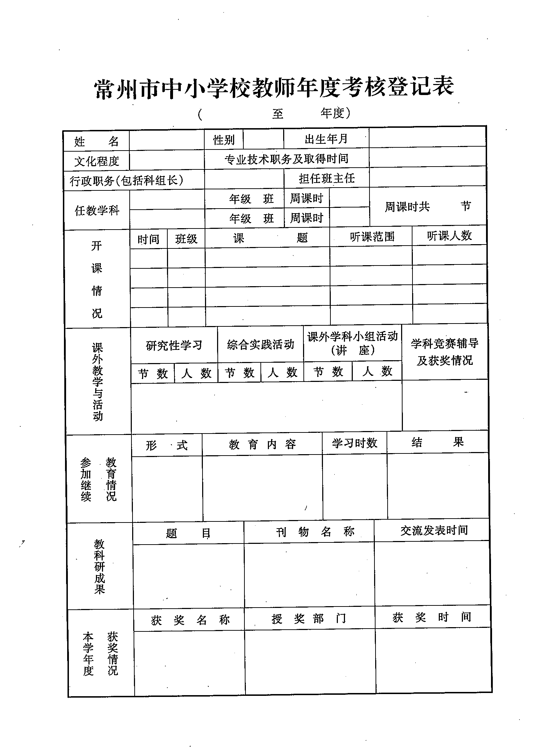
考核评分表
项目 |  | 考核内容 |  | 教师  自评  40％ | 同事  互评  20％ | 学校  评价  40％ | 结论
师德评价 | 爱国守法 | 热爱祖国，热爱人民，拥护中国共产党领导，拥护社会主义。全面贯彻国家教育方针，自觉遵守教育法律法规，依法履行教师职责权利。不得有违背党和国家方针政策的言行。（10分）
师德评价 | 爱岗敬业 | 忠诚于人民教育事业，志存高远，勤恳敬业，甘为人梯，乐于奉献。对工作高度负责，认真备课上课，认真批改作业，认真辅导学生。不得敷衍塞责。（20分）
师德评价 | 关爱学生 | 关心爱护全体学生，尊重学生人格，平等公正对待学生。对学生严慈相济，做学生良师益友。保护学生安全，关心学生健康，维护学生权益。不讽刺、挖苦、歧视学生，不体罚或变相体罚学生。（20分）
师德评价 | 教书育人 | 遵循教育规律，实施素质教育。循循善诱，诲人不倦，因材施教。培养学生良好品行，激发学生创新精神，促进学生全面发展。不以分数作为评价学生的唯一标准。（20分）
师德评价 | 为人师表 | 坚守高尚情操，知荣明耻，严于律己，以身作则。衣着得体，语言规范，举止文明。关心集体，团结协作，尊重同事，尊重家长。作风正派，廉洁奉公。自觉抵制有偿家教，不利用职务之便谋取私利。（20分）
师德评价 | 终身学习 | 崇尚科学精神，树立终身学习理念，拓宽知识视野，更新知识结构。潜心钻研业务，勇于探索创新，不断提高专业素养和教育教学水平。（10分）
1.师德评价得分＝教师自评得分+同事互评得分+学校评价得分＝ ×40％＋ ×20％＋ ×40％＝
2.学生（家长）满意度测评较低者，原则上师德评价不得定为合格。
能 |  |  | 1.面向全体学生，因材施教，坚持教学反思，不断提高教学水平和能力。（5分）
 |  |  | 2.掌握现代教学理论，熟悉教学课程标准，钻研教材和教法，执行学科教学常规。（5分）
 |  |  | 3.根据学生实际组织教学。教法实用、灵活，表达清楚、准确，板书工整、规范。（5分）
 |  |  | 4.能运用电化教学手段（录音、录像、投影、幻灯等），并能制作投影片和多媒体课件，实验操作和动手能力强，有独立的命题能力。（5分）
 |  |  | 5.按照学科教学常规组织教学，减轻学生的课业负担，注意信息反馈。建立发展性评价机制，客观、公正、全面地评价学生。（5分）
 |  |  | 6.教学过程中注意对学生进行思维训练和能力培养，关注学生的个性化发展和心理健康。每学年度开一次公开课、研究课（实验课）教学。（5分）
勤 |  |  | 1.工作量饱满，满负荷工作。（10分）
 |  |  | 2.遵守劳动纪律，不迟到、早退。（10分）
 |  |  | 3.满勤工作，无病假、事假。（10分）
绩 |  |  | 1.任教学科教学质量（在不加重学生负担情况下）有所提高。（10分）
 |  |  | 2.任教班级学生学习兴趣浓、班风、学风好，或有明显进步。（10分）
 |  |  | 3.取得课改教研成果或写出质量较高的教育教学总结，并在一定范围内交流。（10分）
 |  |  | 4.对学科兴趣小组进行辅导，指导学生参加社会实践，取得较好效果。（10分）
能、勤、绩考核得分＝教师自评得分+同事互评得分+学校评价得分＝ ×40％＋ ×20％＋ ×40％＝

项目 | 考核内容 | 结论
廉  （该项为一票否决内容） | 教风清正廉洁，自觉抵制以教谋私不良倾向。不从事有偿家教。不向学生、家长索要礼品、钱物。不强制向家长购买教辅资料和各类商品，等。
说明：1.每位教师自评时逐项打分。
2.学校成立考核领导小组，调整细化评价标准，确定同事互评、行政评价和学生（家长）
满意度测评的方式。
3.总得分由学校考核领导小组填写，各项得分乘以百分比后总得分四舍五入保留整数。
二、个人总结
（工作实绩、存在问题及今后努力方向）

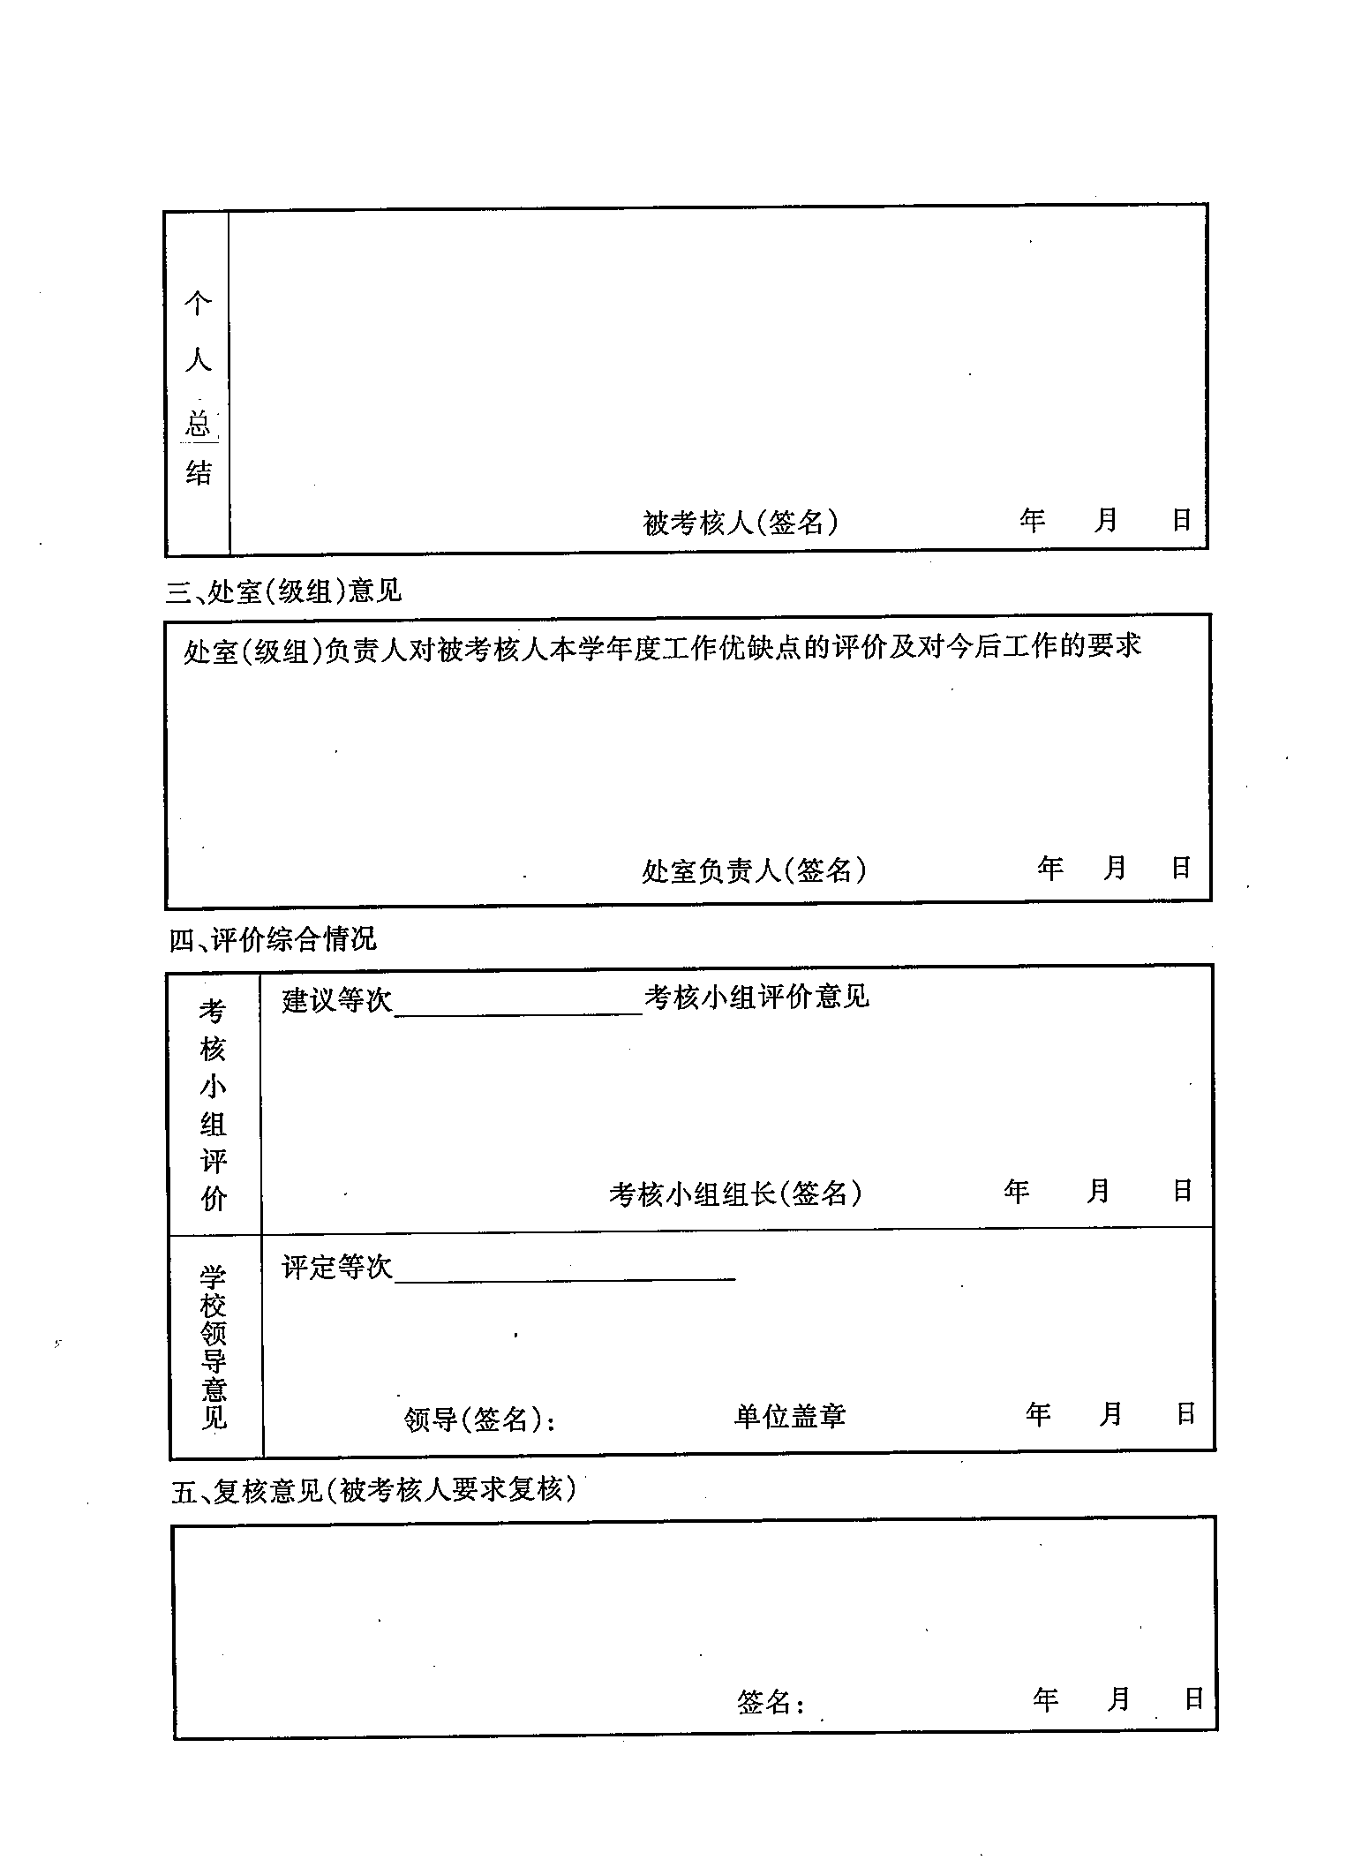
200 学年度考核优秀等次名额审核表

单位（盖章）： 填表时间： 年 月 日
编制数 |  |  | 学年末教职工人数（含提前离岗退养人数）
不参加  考 核  人 数 |  | 非单位公派，离职学习超过半年
 |  | 因病、事假累计超过半年
 |  | 提前离岗退养
 |  | 派驻外单位，不在单位考核的
 |  | 有其他特殊原因的
 |  | 合计
实际参加考核人数＝年末职工人数－不参加考核人数
单位
受
表彰
情况
申报年度考核优秀等次名额＝本单位参加考核人数× ％
申报年度三等功名额
单位  申报  意见 | 本单位200 年年度考拟定优秀等次名额 名，三等功 名，称职人员嘉奖名额 名。  单位负责人（签字）：  单位（盖章）  年 月 日 |  |  | 审核  意见 | 经审核，200 年年度考核优秀等次名额 名，三等功  名，称职人员嘉奖名额 名。  年 月 日

注：此表一式二份。教育局人事处、单位各一份。

填表人： 联系电话：
常州市机关事业单位年度考核结果审核名册
（ 年度）
序号 | 姓 名 | 职 务 | 年度考核等次 | 奖励种类 | 备注 | 序号 | 姓 名 | 职 务 | 年度考核等次 | 奖励种类 | 备注
填报单位： 填报人： 年 月 日
